ACTA- N° | [Número asignado]

SUPERINTENDENCIA DE INDUSTRIA Y COMERCIO
OFICINA DE TECNOLOGÍA E INFORMÁTICA
GRUPO DE TRABAJO DE INFORMÁTICA FORENSE Y SEGURIDAD DIGITAL
RADICADO [EN NÚMERO EL RADICADO]

En la ciudad de Bogotá, el [Día en letras] ([Día en números]) del mes de [Mes en letras] de [Año en letras] ([Año en números]), el Grupo de Trabajo de Informática Forense y Seguridad Digital (en adelante “GTIFSD”) de la Superintendencia de Industria y Comercio (en adelante “SIC”), recibe por parte del [Grupo que realiza la solicitud] el expediente con radicado N° [En números el número de radicado] con el fin de realizar la revisión y preservación de el (los) sitio(s) web [Listar los sitios web o URLs a preservar] , con el fin de preservar las pruebas que puedan llegar a ser indicios de prácticas en contra del régimen de [Identificar el régimen] por parte de dicho sitio web.

- DESCRIPCIÓN DEL REQUERIMIENTO

[Nombre de la persona que hace la solicitud], [Cargo], [Grupo de trabajo y Delegatura] solicita al GTIFSD el día [Día en letras] ([Día en números]) del mes de [Mes en letras] de [Año en letras] ([Año en números]) la copia exacta de [Número en texto] ([Valor numerico]) dispositivos contenedores de evidencia digital ([Especificar los tipos de dispositivos]), que se encuentran en el expediente con número de radicado N° [En números el número de radicado] – [NOMBRE DEL CASO EN MAYUSCULA SOSTENIDA]. Al finalizar la inspección se solicita al GTIFSD un contenedor de evidencia digital con los elementos materiales probatorios (en adelante “EMP”) necesarios para las posibles investigaciones adelantadas por la entidad.

- HERRAMIENTAS DE SOFTWARE Y HARDWARE UTILIZADAS

A continuación se relacionan las herramientas de software y hardware utilizadas para realizar la actividad de identificación y copia de [Numero en letras] ([Valor numerico]) dispositivos contenedores de evidencia digital ([Identificar los tipos de dispositivo]):

SOFTWARE/HARDWARE | PROPÓSITO | NOMBRE | VERSIÓN | FABRICANTE
[Identificar si es Software o Hardware] | [Identificar el propósito u objetivo de la herramienta empleada] | [Identificar el nombre del software o la placa SIC del hardware] | [Identificar versión o modelo de la herramienta empleada] | [Identificar el fabricante o la marca de la herramienta]
[Identificar si es Software o Hardware] | [Identificar el propósito u objetivo de la herramienta empleada] | [Identificar el nombre del software o la placa SIC del hardware] | [Identificar versión o modelo de la herramienta empleada] | [Identificar el fabricante o la marca de la herramienta]
Tabla 1 Relación de herramientas de software y hardware utilizadas en la actividad.

- ACTIVIDAD

A continuación, se enuncia la actividad de Preservación para los sitios web a Inspeccionar según la solicitud realizada al GTIFSD por el [Grupo de trabajo y Delegatura], se describe la metodología y herramientas utilizadas que permitirán generar el análisis solicitado.

  - BÚSQUEDA Y COMPROBACION DEL SITIO WEB

Inicialmente se desarrolla un proceso de búsqueda y comprobación de información basada en el requerimiento definido por [Grupo de trabajo y Delegatura]:

- Apertura de los enlaces a preservar.
De acuerdo al requerimiento, se realiza una revisión del (los) sitio(s) web [Listar los sitios web o URLs a preservar] utilizando el Motor de Búsqueda Web Google, realizando navegación de todos los enlaces que la componen, utilizando los navegadores [Listar los navegadores empleados separados por comas].

- Revisión de Aplicaciones y/o Bases de Datos Embebidas.
De acuerdo al requerimiento, se realiza una revisión del (los) sitio(s) web [Listar los sitios web o URLs a preservar] buscando aplicaciones y/o formularios que recauden algún tipo de información, revisando servicios ofrecidos y demás datos relevantes, realizando impresión por pantalla en formato Portable Network Graphics (*.PNG) y/o Joint Photographic Experts Group (*.JPG).

- (APLICA PARA APP) Revisión de Aplicación Móvil.
De acuerdo al requerimiento, se realiza una búsqueda en google play desde el emulador de Android para PC BlueStacks y en el buscador de Google de la [Listar las APP separadas por coma], revisando los servicios ofrecido, la información de la aplicación, formularios y demás datos relevantes, realizando impresión por pantalla en formato Portable Network Graphics (*.PNG) y/o Joint Photographic Experts Group (*.JPG).

- Búsqueda de información referente al tratamiento de datos personales.
Se explora el sitio web [Listar las páginas web separadas por coma] identificando: personas responsables o encargados del tratamiento de datos personales, términos y condiciones, política de tratamiento o protección de datos personales, aviso de privacidad, finalidad del tratamiento, contactos, canales de atención para la gestión de los derechos de los titulares y demás requerimientos allegados en la solicitud inicial.

  - INFORMACIÓN TÉCNICA DEL SITIO WEB

A continuación, se realiza la búsqueda de [Información del sitio web y/o de la APP] solicitada, mediante herramientas web gratuitas que generan un compendio de información relacionada con la búsqueda solicitada, cada herramienta web se describe un aspectos informativos y técnicos relacionada con el sitio web inspeccionado, descrito así:

- Búsqueda de información referente a la existencia y representación legal (RUES). Se realiza una búsqueda en la base de datos del RUES con el fin de determinar información relevante de la empresa. Basado en los resultados se define la actividad, estado y objeto social de la empresa.
- Revisión de dominio. Utilizando el dominio del sitio web solicitado se realiza la verificación de información en la base de datos WHOIS.
- Categorización de sitio web. Se revisa y comprueba la categoría actual de la página y la descripción resultante.
- Reputación del Dominio. se valida la reputación del sitio web [Listar los sitios web separados por coma]. La reputación online es la imagen de una empresa, persona o institución en Internet, compuesta por las noticias, comentarios y opiniones expresadas por terceros en redes sociales, foros, blogs, Trafico Spam, Tráfico malicioso y otros medios online.
- Revisión Virus, Se realiza el análisis de archivos y el sitio web para detectar virus, gusanos, troyanos o cualquier otro tipo de malware.
- Revisión Certificados SSL/TLS, la verificación SSL se efectúa para evaluar parámetros de navegación segura como: uso de certificados y firmas, también explora CN, SAN, organización, OU, ciudad, número de serie, tipo de algoritmo, tamaño de clave y detalles de la cadena de certificados.
- Escaneo Pasivo de sitio web, Utilizando herramientas no intrusivas se genera un informe básico donde se determina la existencia de vulnerabilidades presentes en el sitio web [Listar los sitios web separados por coma].

  - PRESERVACIÓN DE SITIOS WEB

Después de realizar las verificaciones anteriores se procede a realizar la preservación de todos los mensajes de datos y posibles EMP; de acuerdo a la siguiente actividad:

- Se realiza la descarga del sitio o sitios web explorados según la solicitud utilizando [Listar el software empleado], Este complemento para Firefox captura sitios completos o elementos dentro de un sitio.
- Al presentarse dificultad técnica de la preservación de Banners o ventanas emergentes, es necesario realizar la preservación mediante la impresión por pantalla en formato Portable Network Graphics (*.PNG) del enlace. Para la ejecución de la toma y captura de impresión por pantalla se utiliza [Listar el software empleado] o la Aplicación de Microsoft Windows Recortes.
- Por último, todas las consultas de información adicióneles realizadas anteriormente descritas se preservan con el navegador y su opción guardar como, para conservar esta información en su formato original.

  - ADQUISICIÓN DE IMAGEN FORENSE

Finalmente, de acuerdo con los mensajes de datos recaudados y preservados anteriormente, se adquiere una imagen forense parcial para todos los hallazgos. Esta imagen se realiza y verifica con el software FTK Imager, lo anterior garantiza la integridad e inalterabilidad de la información mediante la Huella HASH, en el desarrollo de esta actividad se encontrará la información detallada de este paso.

- BUSQUEDA Y COMPROBACION DEL SITIO WEB

A continuación, se describen detalladamente las actividades realizadas en cada etapa de la búsqueda y comprobación del sitio web [Listar los sitios web].

- Apertura de los enlaces a preservar

De acuerdo al requerimiento, se realiza la revisión del sitio web [Listar los sitios web] y las páginas principales que lo componen [Listar las páginas web separadas por coma].

Imagen 1 Index [sitio web], obtenida con impresión por pantalla la Aplicación de Microsoft Windows Recortes.
[Descripción URL]
Imagen 2 Index [Pagina web], obtenida con impresión por pantalla la Aplicación de Microsoft Windows Recortes.
[Descripción y url N]
Imagen 3 Index [Pagina web], obtenida con impresión por pantalla la Aplicación de Microsoft Windows Recortes.
- Revisión de Aplicaciones y/o Bases de Datos Embebidas

De acuerdo al requerimiento, se realiza una revisión del sitio web [Pagina web] donde se encuentra la aplicación [Aplicación] y/o formulario [Formulario] que recaudan los datos, [Listar los datos separados por comas].

Imagen 4 [Aplicación], obtenida con impresión por pantalla la Aplicación de Microsoft Windows Recortes.
[Descripción URL]
Imagen 5 [Formulario], obtenida con impresión por pantalla la Aplicación de Microsoft Windows Recortes.
- Revisión De Aplicación Móvil

Se realizó la descarga de la [Listar las App separadas por coma] y revisión del servicio ofrecido y componentes adicionales de la misma.

Imagen 6 [App], obtenida con impresión por pantalla la Aplicación de Microsoft Windows Recortes.
[Descripción]

Imagen 7 [APP componente], obtenida con impresión por pantalla la Aplicación de Microsoft Windows Recortes.
(SI APLICA)
- Búsqueda de información referente al tratamiento de datos personales.

Se explora el sitio web <página web> identificando: <personas> <responsables <encargados del tratamiento de datos personales, <términos y condiciones>, <política de tratamiento o protección de datos personales>, <aviso de privacidad> <finalidad del tratamiento> <contactos> <canales de atención para la gestión de los derechos de los titulares> <Otros relacionados con la solicitud inicial>.

<Descripción y url N>
<Imagen N> <página N>, obtenida con impresión por pantalla la Aplicación de Microsoft Windows Recortes.
<Descripción y url N>
<Imagen N> <página N>, obtenida con impresión por pantalla la Aplicación de Microsoft Windows Recortes.

- INFORMACIÓN TÉCNICA DEL SITIO WEB

- Búsqueda de información referente a la existencia y representación legal (RUES)

Razón Social
Sigla
Cámara de Comercio
Número de Matrícula
Identificación
Último Año Renovado
Fecha de Matrícula
Estado de la matrícula
Tipo de Sociedad
Tipo de Organización
Categoría de la Matrícula
Total Activos
Utilidad/Pérdida Neta
Ingresos Operacionales
Empleados
Afiliado
Actividades Económicas
Información de Contacto
Municipio Comercial
Dirección Comercial
Teléfono Comercial
Municipio Fiscal
Dirección Fiscal
Teléfono Fiscal
Correo Electrónico
<Tabla >: Resumen Información RUES del sitio web <página web>

- Revisión de dominio,
Según la consulta realizada del WHOIS del sitio web <página web> se identifica el propietario y/o responsables del sitio inspeccionado así:

Nombre del Dominio
ID del Dominio
Entidad responsable del Registrador
ID del Registrador
URL (Servicio Registro) Registrador
Estado del Dominio
Numero Identificación de Registrante
Nombre del Registrante
Compañía/Organización de Registrante
Dirección del Registrante
Ciudad del Registrante
Código Postal del Registrante
País de Registrante
Código de País del Registrador
Teléfono de Registrante
Correo electrónico del Registrante
Correo electrónico del Contacto Técnico
nombre del servidor
Creado por el Registrador
Host IP Address:
<Tabla >: resumen de WHOIS del dominio <página web>

- Categorización de sitio web.
La página que desea revisar es <página web>, Esta página está categorizada actualmente como;

Nombre del Dominio
Categoría
Categoría N
Descripción
Descripción N
<Tabla >: resumen descripciones de las categorías de Blue Coat del dominio <página web>

- Reputación del Dominio.
Se realiza inspección del sitio web <página web>, encontrando que cuenta con buena reputación basado en 40 ISP como se muestra a continuación;
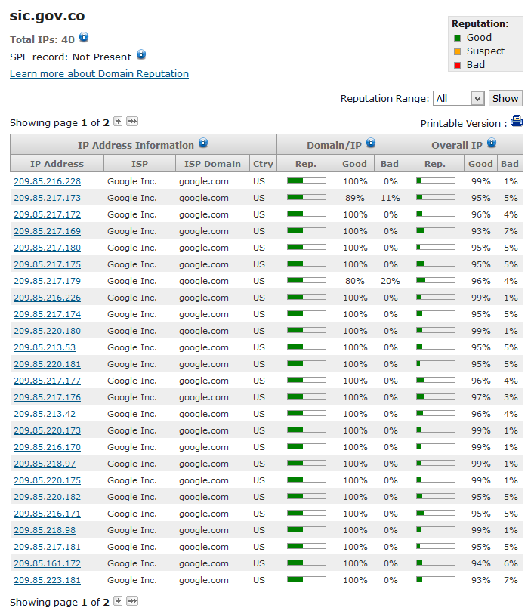
<Imagen >, reputación del sitio web <página web>obtenida con impresión por pantalla la Aplicación de Microsoft Windows Recortes.

Se realiza inspección de la dirección ip <ip sitio web>relacionada al sitio web <página web>, encontrando que no cuenta reportes de bloqueos DNS, no cuenta con reportes de correos infectados o spam, el ISP (Ifx networks) se ubica en Bogotá Colombia como se muestra a continuación;
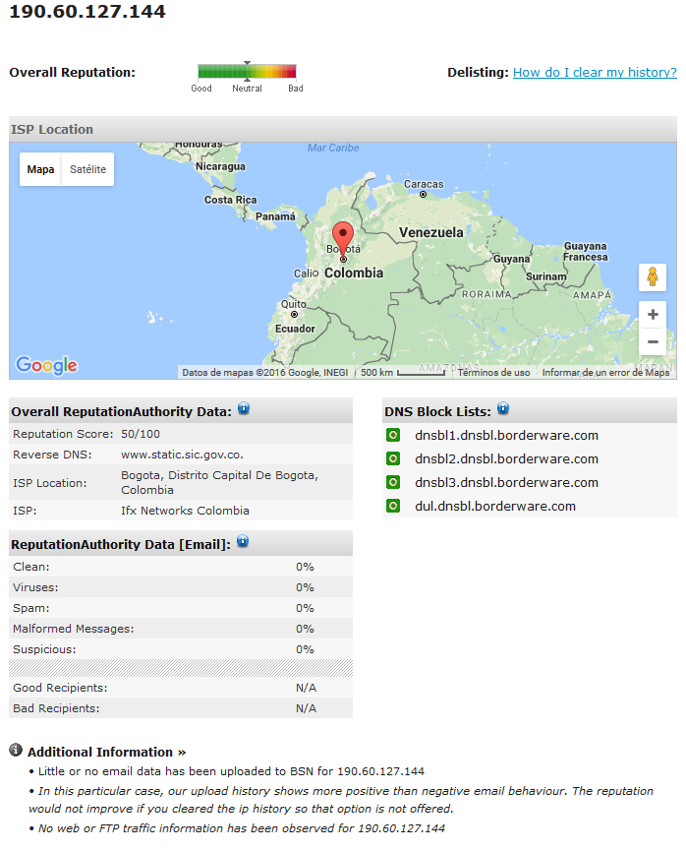
<Imagen >, reputación de la dirección IP <ip sitio web> relacionada con el sitio web <página web>obtenida con impresión por pantalla la Aplicación de Microsoft Windows Recortes.
- Revisión Virus, Se realiza el análisis con 68 analizadores que clasifican como sitio limpio de archivos y amenazas presentes el sitio web <página web>como se muestra a continuación:

Nombre del Dominio
Detecciones:
Fecha de análisis
IP address resolution
<Tabla >: resumen detecciones encontradas en virus total del sitio web <página web>

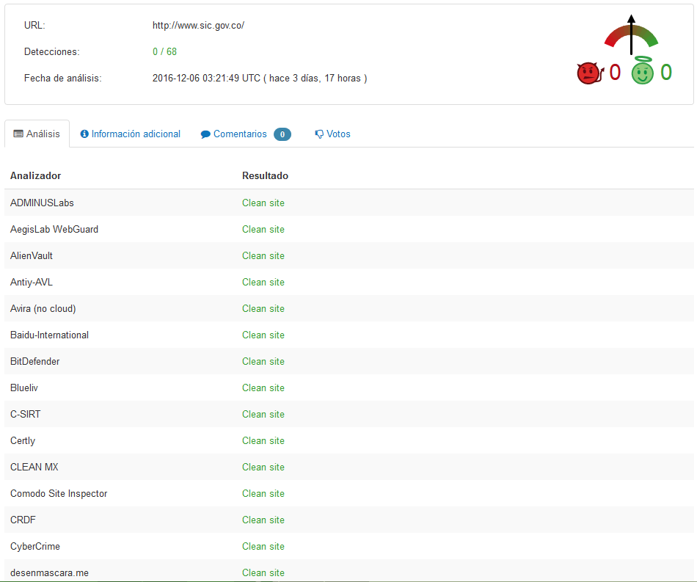
<Imagen >, detecciones encontradas en virus total del sitio web <página web>obtenida con impresión por pantalla la Aplicación de Microsoft Windows Recortes.
- Revisión Certificados SSL/TLS,
Se realiza verificación SSL se efectúa para evaluar parámetros de navegación segura como: en el sitio web <página web> según la validación realizada se encuentra presente un certificado con las siguientes características.

Nombre del Dominio
Estado de certificado
Advertencias
Información de Vulnerabilidades
Información del certificado
Valido desde
Válido hasta
Estatus del certificado
Organización
Ciudad
Departamento
País
Tipo de algoritmo
Tamaño de la llave
Tipo de certificado
Clase de certificado
Nombre host
Tipo de servidor
Dirección IP
Numero de puerto
Protocolos habilitados
Protocolos no habilitados
Vulnerabilidades detectadas
<Tabla >: resumen características Certificado SSL/TLS del sitio web <página web>

- Escaneo Pasivo de sitio web, Utilizando herramientas no intrusivas se genera un informe básico donde se determina la existencia de vulnerabilidades presentes en el sitio web <página web>.

- PRESERVACIÓN DE SITIOS WEB

De acuerdo con el requerimiento y una vez hecha la inspección del sitio web <página web> por parte del GTIFSD, se identificaron ciertos grupos de hallazgos, a continuación su descripción:

Número de grupo de Hallazgo | Nombre del grupo del Hallazgo | Descripción del contenido del grupo | Número de sitios web preservados
1 | Hallazgo 1 – Preservación URL solicitada | Contiene la preservación de los enlaces web que hacen parte del sitio web:  <página web>
2 | Hallazgo 2 – Preservación Herramientas web adicionales | Contiene la preservación web de las consultas:  - RUES  - WHOIS  - Categorías  - Reputación  - Test Virus  - Certificados SSL/TLS  - Escaneo Pasivo de Vulnerabilidades
3 | Hallazgo 3 – Otros | Preservación web según inspección y solicitud inicial.
<Tabla>: Resumen distribución hallazgos

- ADQUISICIÓN DE IMAGEN FORENSE PARCIAL

De acuerdo con los EMP preservados anteriormente, se realiza una única imagen forense parcial para todos los hallazgos, esta imagen se realiza y verifica con el software FTK Imager, dicha imagen se encuentra en la carpeta “IMG_PRESERVACION”, en la siguiente tabla se adjunta un cuadro resumen del contenido de la imagen:

Número de Archivos | Número de Carpetas
<Tabla>: Archivos y carpetas generadas en imagen forense

El informe de adquisición de la Imagen forense que genera el software forense citado anteriormente, dio inicio el día en texto (días en números) del mes de mes en texto de año a la hora militar y terminó a la hora militar, a continuación se hace un resumen del resultado de la imagen:

Número de Archivos .AD | Número de Archivos .CSV | Número de Archivos .TXT
<Tabla >: cantidad de archivos por extensión generadas en imagen forense

A continuación se cita el informe de adquisición que se encuentra en formato de archivo de texto (.TXT)

Creado por AccessData® FTK® Imager 3.4.2.6

Información del caso:
Se Adquirió usando: ADI3.4.2.6
Número de caso:
Número de prueba: WEB01
Descripción única: PRESERVACION WEB Y APP
Investigador:
Notas: PRESERVACION WEB Y APP

--------------------------------------------------------------

Information for C:\Users\IMG_2016-196144\WEB01_PRESERVACION_WEB_Y_APP.ad1:
[Custom Content Sources]
DAT:C:\Users\ \Desktop\DAT|*(Comodín,Tener en cuenta el uso de mayúsculas/minúsculas,Incluir subdirectorios)
[Computed Hashes]
MD5 checksum: 8e870f4bd06e48bdc6a8da584dd69dcb
SHA1 checksum: e4038b410f72f1c9a2d0717f50b75e94cca4d3e9

Image information:
Acquisition started: Wed Aug 24 16:34:11 2016
Acquisition finished: Wed Aug 24 16:34:25 2016
Segment list:
C:\Users \IMG_2016-196144\WEB01_PRESERVACION_WEB_Y_APP_DENUNCIALTAXISTA.COM.ad1

Image Verification Results:
Verification started: Wed Aug 24 16:34:26 2016
Verification finished: Wed Aug 24 16:34:26 2016
MD5 checksum: 8e870f4bd06e48bdc6a8da584dd69dcb : verified
SHA1 checksum: e4038b410f72f1c9a2d0717f50b75e94cca4d3e9 : verified
<Figura > Contenido de hash de preservación web <nombre.txt>

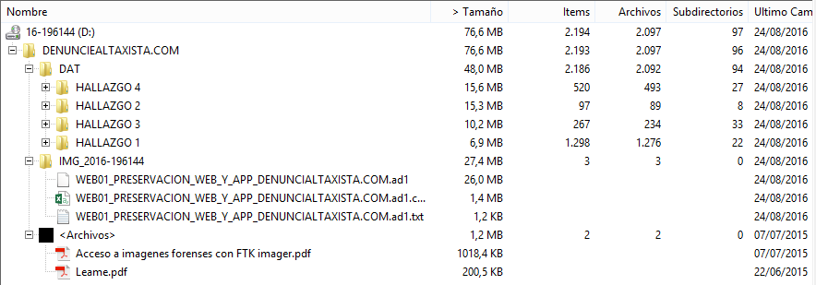
La preservación de los Sitios Web en archivos de lenguaje de marcas de hipertexto (.HTML), Portable Network Graphics (*.PNG), las páginas que lo componen y todos los hallazgos encontrados en la inspección realizada del sitio web <página web>, se encuentra en la siguiente estructura de carpetas según su contenido:
<Figura > Imagen de carpetas de preservación “<radicado>” obtenida con el software WinDirStat

- INFORMACIÓN DE CONTENEDOR DE EVIDENCIA DIGITAL FINAL

Se realiza el traspaso de las imágenes forenses a un contenedor de evidencia digital <dispositivo>, con las siguientes características técnicas:

 |  | DISPOSITIVO DESTINO
ANÁLISIS FÍSICO | Radicado
 | Ubicación
 | Tipo de Dispositivo
 | Marca
 | Serial Físico
 | Estado Físico
ANÁLISIS LÓGICO | Capacidad total
 | Espacio utilizado o Peso
 | Número Archivos
 | Número Carpetas
 | Serial Lógico
 | Estado Lógico
<Tabla > resumen de información contenedor de evidencia digital “<radicado>”preservación del sitio web <pagina web>

- OBSERVACIONES

Se deben indicar según todas las inspecciones realizadas con las herramientas web, las observaciones realizadas basadas en el requerimiento realizado por <nombre del grupo>, se realizan las observaciones enumeradas a continuación.

- ANEXOS

Los anexos de este documento son los siguientes:

Descripción | Anexo | Folios
Anexo 1 | Informe de inspección software VSO Inspector
Anexo 2 | Formato de extracción de imágenes forenses
Anexo 3 | Cadena de custodia anterior y posterior de dispositivo contenedor de evidencia digital
Anexo 4 | Contenedor digital de evidencias serial físico S/N: numero
<Tabla > resumen anexos acta de preservación del sitio web <página web>

La actividad termina el día en números de mes en texto de año a la hora en formato militar, firman los encargados de las actividades técnicos mencionados y la revisión de la presente acta por parte del GTIFSD,

Realizado por:  __________________________________  NOMBRE  C.C CEDULA de CIUDAD  Servidor Público y/o Contratista – ACE Accessdata Certified Examiner | Revisado por:  __________________________________  NOMBRE  C.C CEDULA de CIUDAD  Servidor Público y/o Contratista – ACE Accessdata Certified Examiner

ANEXO Numero de anexo
DESCRIPCIÓN | CANTIDAD FOLIOS
Informe de inspección software VSO Inspector

ANEXO Numero de anexo
DESCRIPCIÓN | CANTIDAD FOLIOS
Formato de extracción de imágenes forenses

ANEXO Numero de anexo
DESCRIPCIÓN | CANTIDAD FOLIOS
Cadena de custodia anterior y posterior de dispositivo contenedor de evidencia digital

ANEXO Numero de anexo
DESCRIPCIÓN | CANTIDAD FOLIOS
Contenedor digital de evidencias serial físico S/N: numero

RUES El Registro Único Empresarial y Social -RUES-, es administrado por las Cámaras de Comercio atendiendo a criterios de eficiencia, economía y buena fe, para brindar al Estado, a la sociedad en general, a los empresarios, a los contratistas, a las entidades de economía solidaria y a las entidades sin ánimo de lucro una herramienta confiable de información unificada tanto en el orden nacional como en el internacional - www.rues.org.co.
Un banner es un formato estándar de publicidad en internet, desarrollado en Flash Player, con pequeñas animaciones y reclamos publicitarios. Ver Editorial Vértice, “Técnicas avanzadas de diseño web”, p.175.
Una ventana emergente se trata de un formato flotante que no forma parte de la página web, sino que aparecen por encima o por debajo de éstas. Ver Aparicio Marino, “La construcción de la realidad en los medios de comunicación”, p. 262.
Propiedad de salvaguardar la precisión y completitud de los recursos NORMA ISO 27001, Términos y definiciones.
Es una operación que se realiza sobre un conjunto de datos de cualquier tamaño, de forma que el resultado obtenido es otro conjunto de datos de tamaño fijo, independientemente del tamaño original, y que tiene la propiedad de estar asociado unívocamente a los datos iniciales, es decir, es imposible encontrar dos mensajes distintos que generen el mismo resultado al aplicar la Función hash. Fuente: Agencia Española de Protección de Datos Personales: https://www.agpd.es/portalwebAGPD/canalresponsable/inscripcion_ficheros/preguntas_frecuentes/glosario/index-ides-idphp.php

